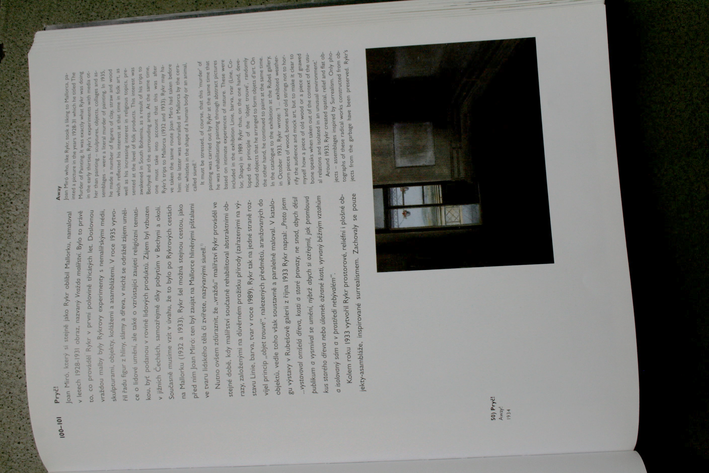**26. 4. Umění potřebuje cestovat**

**Zdenek Rykr: *Pryč!* (1934), výstava v paláci Dunaj (Praha)**

* Kolín, satira a železnice
* Paříž aspoň jednou ročně
  + *Georges Bataille* (1897-1962) *INFORME* („beztvaré“): Alberto Giacometti: *Zavěšený míč* (1930-31), sádra, kov
  + OBJEKT: fetiš pro „konfliktní touhy“ (Freud): Man Ray: Dar (1921)
    - : sadmomasochistický vtip: Meret Oppenheimová: Guvernantka / Chůva (1936)
    - : z vitríny k relikviáři, „v němž subjekt pronásleduje svou touhu jako duch“: Joseph Cornell: Papouščí hudební skříňka (1937-8)
    - Nalezený Marcel Duchamp: *Krabice v kufru* (1935-1941), světlotisk
* Praha a Orion (Stylová pružnost, eklekticismus nebo bezkonkurenční nabídka řemeslníka?)
* ***Pryč!*** Výstava v paláci Dunaj, prosinec 1934 (epizoda, experiment a příliš osobní pozůstatky)
* 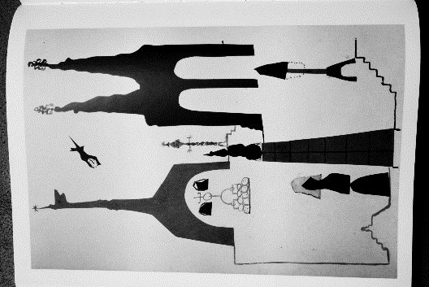***Výstava Z. Rykra*** v Topičově salonu, leden 1936:  
  cykly Čechy, Venkov, Orient (vývoj umělce, pokrokovost a exaltovaný škleb)
* PIRAS a koupelny („…*jako svědectví o podivínské bytosti, která tu někde bytovala a nikým neviděna a neznáma zase odešla*.“ J. Čapek))

**Literatura a prameny**

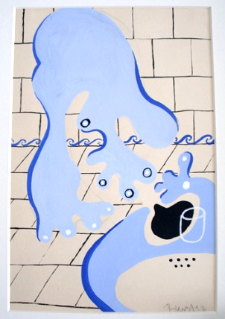Vojtěch Lahoda a kol.: *Zdenek Rykr (1900-1940). Elegie avantgardy*. Galerie hl. m. Prahy 2000. (Zde odkazy na všechny recenze a další studie.

<https://www.youtube.com/watch?v=m3BajbD7OkQ>

Art detektivka

<https://www.youtube.com/watch?v=fF7dM70poGY>

životopis

<http://www.creativoas.cz/autori/133-zdenek-rykr/>